实验 7-2 实验报告
教学班级：_______ 学生学号：_________学生姓名：__________
实验日期：_______ 实验机房：_________助教老师：__________
- 实验目的
掌握数值型一维数组的使用方法。
- 实验任务
- 设有一个int型维数组a,长度为N，这里N为符号常量（注意N值应满足以下操作需求）。建立该数组，并完成以下任务：
- 随机产生n个10~100以内的整数存入数组a中（其中n<N），并按照每行输出5个的格式，输出该数组；
- 编制一个判定某数是否为素数的子函数prime，用该子函数判定数组中的素数，并输出这些素数。
要求：每个数据域宽为4。
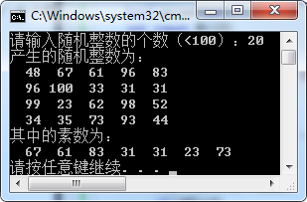
- 设有两个整数集合a和b，求两集合的并集。
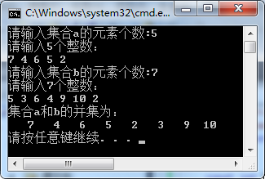
- 求两集合的交集
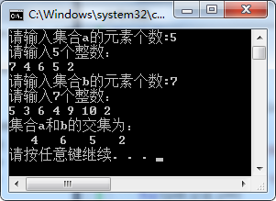
三、实验结果（源程序+注释+运行结果截图）
第1题：
粘贴源代码
粘贴运行结果的窗口截图

第2题：
粘贴源代码
粘贴运行结果的窗口截图

……

